Recipe 空間ベクトル・円錐曲面と円錐曲線の方程式
◇ コンテンツ開発者 荻原文弘（佐久長聖中学・高等学校）
● 学校種別・学年 ：
高等学校・第3学年
● 内容 ：
空間ベクトル・ベクトル方程式
● レシピの概要 ：
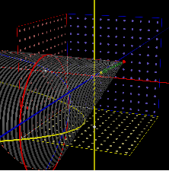
３次元動的幾何ソフトを利用し、円錐曲面や円錐曲線のベクトル方程式に関する追究を授業に位置付ける。
空間座標系における円錐や円錐と平面との交線である円錐曲線について、円錐の形を変える、平面の位置を変えるなどしながら、円錐曲線が変化する様子を様々な角度から操作観察する。円錐曲面や円錐曲線のベクトル方程式を求め、３次元と２次元への移行を伴う考察を行うことにより、中学校第３学年以後の学習で扱った平面座標系における円錐曲線の方程式との関連づけを行う。
■ ソフト活用のメリット ：
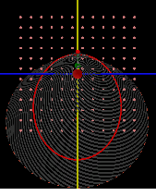
３次元動的幾何ソフトCabri3Dは、空間座標系における平面や直線、曲面を表現することができ、２曲面の交線を表す機能を使うと、平面を移動させる、円錐の形を変えるなどしながら、交線が変化する様子を様々な角度から観察することができる。また、直線や平面の方程式を表示する機能があるため、空間座標系における平面や直線の方程式に関する理解が深まることが期待できる。
ソフトの長所を活かすことにより、空間座標系における平面や曲面まで、平面座標系に移行した視点で観察することが可能となり、関数における３次元と２次元の移行を伴う探究を深めさせる可能性が開かれる。
■ 活用シーンの具体的提案 ：
〔学習の展開〕
〈操作・観察及び考察：円錐曲面・円錐曲線の追究〉
Cabri3Dファイル：空間ベクトル－円錐曲面・円錐曲線
- 円錐曲面をつくる方向ベクトルを変える、平面を動かす、異なる平
面を動かす、見る角度を変えるなどしながら、円錐曲面や円錐曲線が変化する様子を操作・観察する。
② 操作・観察して、気付いたことをまとめる。
③ 円錐曲面のベクトル方程式を求める。
- ③で扱った円錐曲面と平面との交線である円錐曲線のベクトル方
程式を求める。
- 円錐曲面や円錐曲線のベクトル方程式を求めたり考察して気がつ
いたことをまとめる。
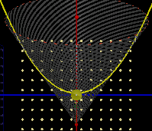
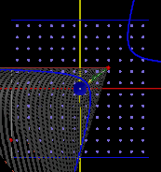

- Cabri3D・ファイル名：
空間ベクトル－円錐曲面・円錐曲線

